ФЕДЕРАЛЬНОЕ ГОСУДАРСТВЕННОЕ БЮДЖЕТНОЕ ОБРАЗОВАТЕЛЬНОЕ УЧРЕЖДЕНИЕ ВЫСШЕГО ОБРАЗОВАНИЯ

МОСКОВСКИЙ ПОЛИТЕХНИЧЕСКИЙ УНИВЕРСИТЕТ
ВЫСШАЯ ШКОЛА ПЕЧАТИ И МЕДИАИНДУСТРИИ

Институт Принтмедиа и информационных технологий
Кафедра Информатики и информационных технологий

направление подготовки
09.03.02 «Информационные системы и технологии»

ЛАБОРАТОРНАЯ РАБОТА № 16

Дисциплина: Программирование для мобильных устройств ____________________________________________________________________
Тема: Работа с базой данных SQLite_________________________________________

Выполнил(а): студент(ка) группы __211-725___

_______Хайруллина Алина Ринатовна______
(Фамилия И.О.)

Дата, подпись ________________ ___________
(Дата) (Подпись)

Проверил: _________________________ ___________
(Фамилия И.О., степень, звание) (Оценка)
Дата, подпись ________________ ___________
(Дата) (Подпись)

Замечания: _________________________________________________________
____________________________________________________________________
____________________________________________________________________

Москва
2023

Целью лабораторной работы является знакомство с принципами работы с базой данных SQLite в Android-приложениях.

Задание
Разработаем приложение, позволяющее создавать базу данных, заполнять начальными значениями, считывать данные из базы, сохранять новые записи, удалять записи и очищать базу. В базе будет одна таблица — список контактов, содержащий идентификатор, имя и телефон человека. Компоновка будет содержать четыре кнопки (с идентификаторами buttonShow, buttonAdd, buttonDel и buttonClear), поля для ввода имени (ET_name) и телефона (ET_phone), а также элемент ScrollView (листинг 8) — полосу прокрутки, содержащую TextView (с идентификатором text).

MainActivity.java

package com.example.sqlliteapp;
import androidx.appcompat.app.AppCompatActivity;
import android.content.ContentValues;
import android.database.Cursor;
import android.os.Bundle;
import android.database.sqlite.SQLiteDatabase;
import android.view.View;
import android.widget.Button;
import android.widget.EditText;
import android.widget.TextView;
public class MainActivity extends AppCompatActivity implements
View.OnClickListener{
Button buttonDel, buttonClear, buttonShow, buttonAdd;
EditText ET_name, ET_phone;
TextView text;
DatabaseHelper DatabaseHelper;
@Override
protected void onCreate(Bundle savedInstanceState) {
super.onCreate(savedInstanceState);
setContentView(R.layout.activity_main);
buttonAdd = (Button)findViewById(R.id.buttonAdd);
buttonAdd.setOnClickListener(this);
buttonShow = (Button)findViewById(R.id.buttonShow);
buttonShow.setOnClickListener(this);
buttonDel = (Button)findViewById(R.id.buttonDel);
buttonDel.setOnClickListener(this);
buttonClear = (Button)findViewById(R.id.buttonClear);
buttonClear.setOnClickListener(this);
ET_name = (EditText)findViewById(R.id.ET_name);
ET_phone = (EditText)findViewById(R.id.ET_phone);
text = (TextView)findViewById(R.id.text);
DatabaseHelper = new DatabaseHelper(this);
DatabaseHelper.getWritableDatabase();
}
@Override
public void onClick(View v) {
String input_name = ET_name.getText().toString();
String input_phone = ET_phone.getText().toString();
SQLiteDatabase db = DatabaseHelper.getWritableDatabase();
ContentValues values = new ContentValues();
if (v.getId() == R.id.buttonShow) {
text.setText("");
String[] projection = {
DBContract.DBEntry.COLUMN_NAME_NAME,
DBContract.DBEntry.COLUMN_NAME_PHONE
};
Cursor cursor = db.query(
DBContract.DBEntry.TABLE_NAME,
projection,
null,
null,
null,
null,
null
);
int index_name =
cursor.getColumnIndex(DBContract.DBEntry.COLUMN_NAME_NAME);
int index_phone =
cursor.getColumnIndex(DBContract.DBEntry.COLUMN_NAME_PHONE);
while (cursor.moveToNext()) {
String value_name = cursor.getString(index_name);
String value_phone = cursor.getString(index_phone);
text.append("\n" + value_name + " \n " + value_phone + " \n ");
}
cursor.close();
}
if (v.getId() == R.id.buttonAdd) {
values.put(DBContract.DBEntry.COLUMN_NAME_NAME, input_name);
values.put(DBContract.DBEntry.COLUMN_NAME_PHONE, input_phone);
db.insert(DBContract.DBEntry.TABLE_NAME, null, values);
buttonShow.callOnClick();
}
if (v.getId() == R.id.buttonDel) {
String selection = DBContract.DBEntry.COLUMN_NAME_NAME + "=?";
String[] selectionArgs = {input_name};
db.delete(DBContract.DBEntry.TABLE_NAME, selection, selectionArgs);
buttonShow.callOnClick();
}
if (v.getId() == R.id.buttonClear) {
db.delete(DBContract.DBEntry.TABLE_NAME, null, null);
buttonShow.callOnClick();
}
DatabaseHelper.close();
}
}

Activity_main.xml

<?xml version="1.0" encoding="utf-8"?>
<LinearLayout xmlns:android="http://schemas.android.com/apk/res/android"
xmlns:tools="http://schemas.android.com/tools"
android:layout_width="match_parent"
android:layout_height="match_parent"
android:orientation="vertical"
android:padding="16dp"
tools:context=".MainActivity">
<Button
android:id="@+id/buttonShow"
android:layout_width="wrap_content"
android:layout_height="wrap_content"
android:text="Показать БД"
android:onClick="onClick"/>
<Button
android:id="@+id/buttonAdd"
android:layout_width="wrap_content"
android:layout_height="wrap_content"
android:text="Добавить запись"
android:onClick="onClick"/>
<Button
android:id="@+id/buttonDel"
android:layout_width="wrap_content"
android:layout_height="wrap_content"
android:text="Удалить запись"
android:onClick="onClick"/>
<Button
android:id="@+id/buttonClear"
android:layout_width="wrap_content"
android:layout_height="wrap_content"
android:text="Очистить БД"
android:onClick="onClick"/>
<EditText
android:id="@+id/ET_name"
android:layout_width="match_parent"
android:layout_height="wrap_content"
android:hint="Enter name"
android:inputType="text"/>
<EditText
android:id="@+id/ET_phone"
android:layout_width="match_parent"
android:layout_height="wrap_content"
android:hint="Enter phone"
android:inputType="text"/>
<ScrollView
android:layout_width="match_parent"
android:layout_height="match_parent"
tools:layout_editor_absoluteX="16dp"
tools:layout_editor_absoluteY="295dp">
<LinearLayout
android:layout_width="match_parent"
android:layout_height="wrap_content"
android:orientation="vertical">
<TextView
android:id="@+id/text"
android:layout_width="wrap_content"
android:layout_height="wrap_content"
android:paddingLeft="20dp"
android:textSize="20sp" />
</LinearLayout>
</ScrollView>
</LinearLayout>

DBContract.java

package com.example.sqlliteapp;
import android.provider.BaseColumns;
public final class DBContract {
private DBContract() {}
public static class DBEntry implements BaseColumns {
public static final String TABLE_NAME = "people";
public static final String COLUMN_NAME_NAME = "name";
public static final String COLUMN_NAME_PHONE = "phone";
}
}

DataBaseHelper.xml
package com.example.sqlliteapp;
import android.content.ContentValues;
import android.content.Context;
import android.database.sqlite.SQLiteDatabase;
import android.database.sqlite.SQLiteOpenHelper;
import android.provider.BaseColumns;
class DatabaseHelper extends SQLiteOpenHelper implements BaseColumns {
public static final String DB_CONTACTS = "contacts.db";
public DatabaseHelper(Context context) {
super(context, DB_CONTACTS, null, 1);
}
@Override
public void onCreate(SQLiteDatabase db) {
db.execSQL("CREATE TABLE " + DBContract.DBEntry.TABLE_NAME + " (_id INTEGER PRIMARY KEY AUTOINCREMENT, " + DBContract.DBEntry.COLUMN_NAME_NAME + " TEXT, " + DBContract.DBEntry.COLUMN_NAME_PHONE + " TEXT)");
ContentValues values = new ContentValues();
values.put(DBContract.DBEntry.COLUMN_NAME_NAME, "Иван Иванов");
values.put(DBContract.DBEntry.COLUMN_NAME_PHONE, "8-999-111-11-11");
db.insert(DBContract.DBEntry.TABLE_NAME, DBContract.DBEntry.COLUMN_NAME_NAME, values);
values.put(DBContract.DBEntry.COLUMN_NAME_NAME, "Пётр Петров");
values.put(DBContract.DBEntry.COLUMN_NAME_PHONE, "8-999-222-22-22");
db.insert(DBContract.DBEntry.TABLE_NAME, DBContract.DBEntry.COLUMN_NAME_NAME, values);
}
@Override
public void onUpgrade(SQLiteDatabase db, int oldVersion, int newVersion) {
db.execSQL("DROP TABLE IF EXISTS " + DBContract.DBEntry.TABLE_NAME);
onCreate(db);
}
}

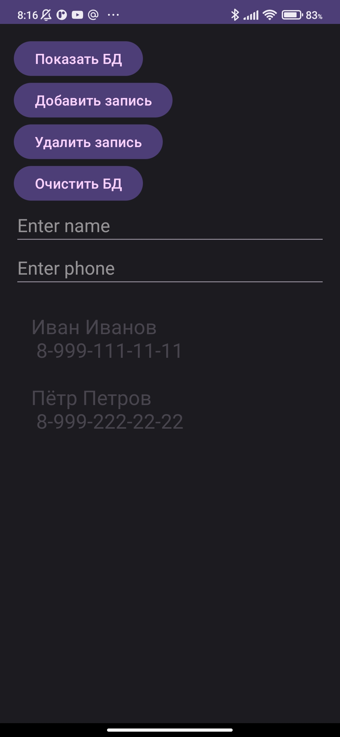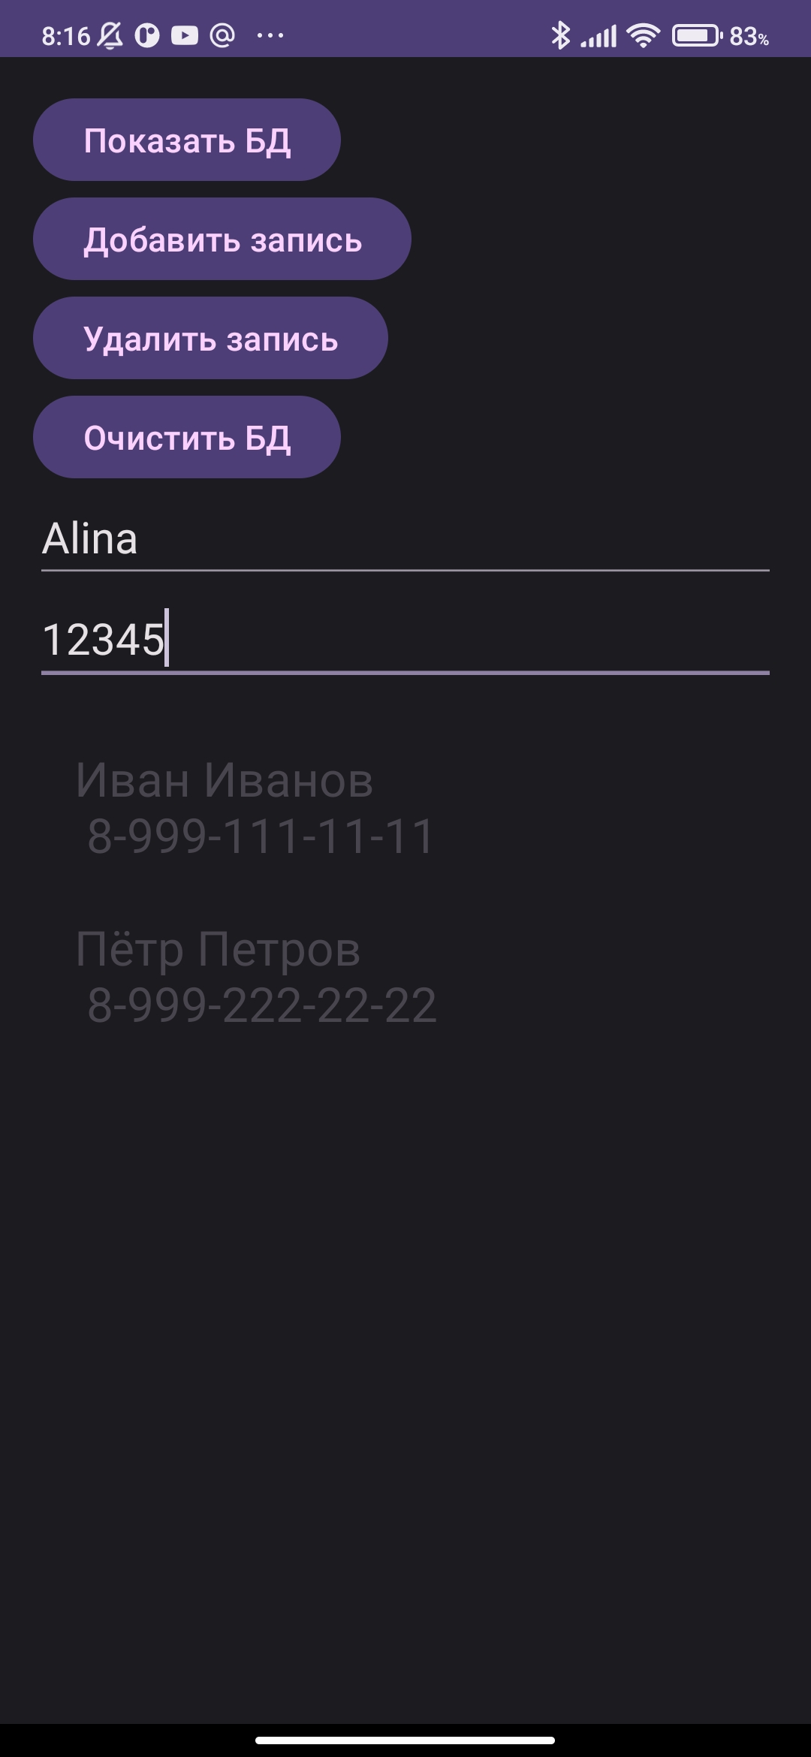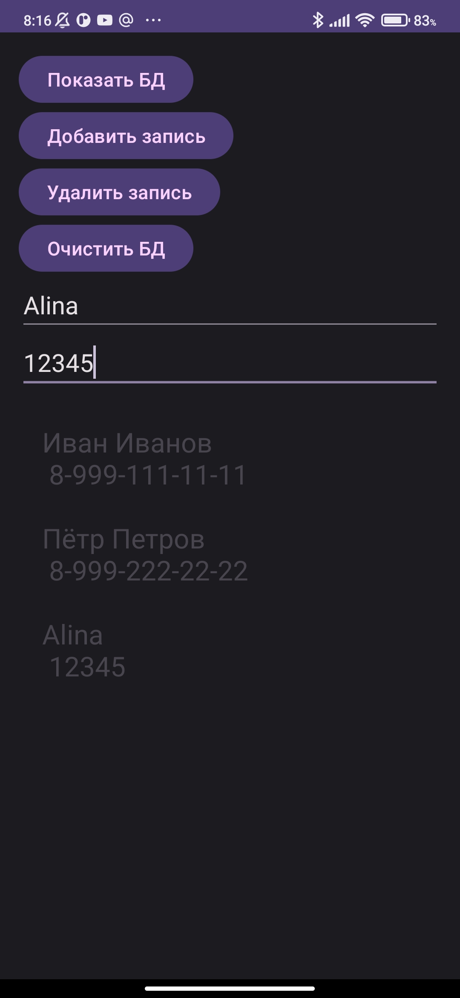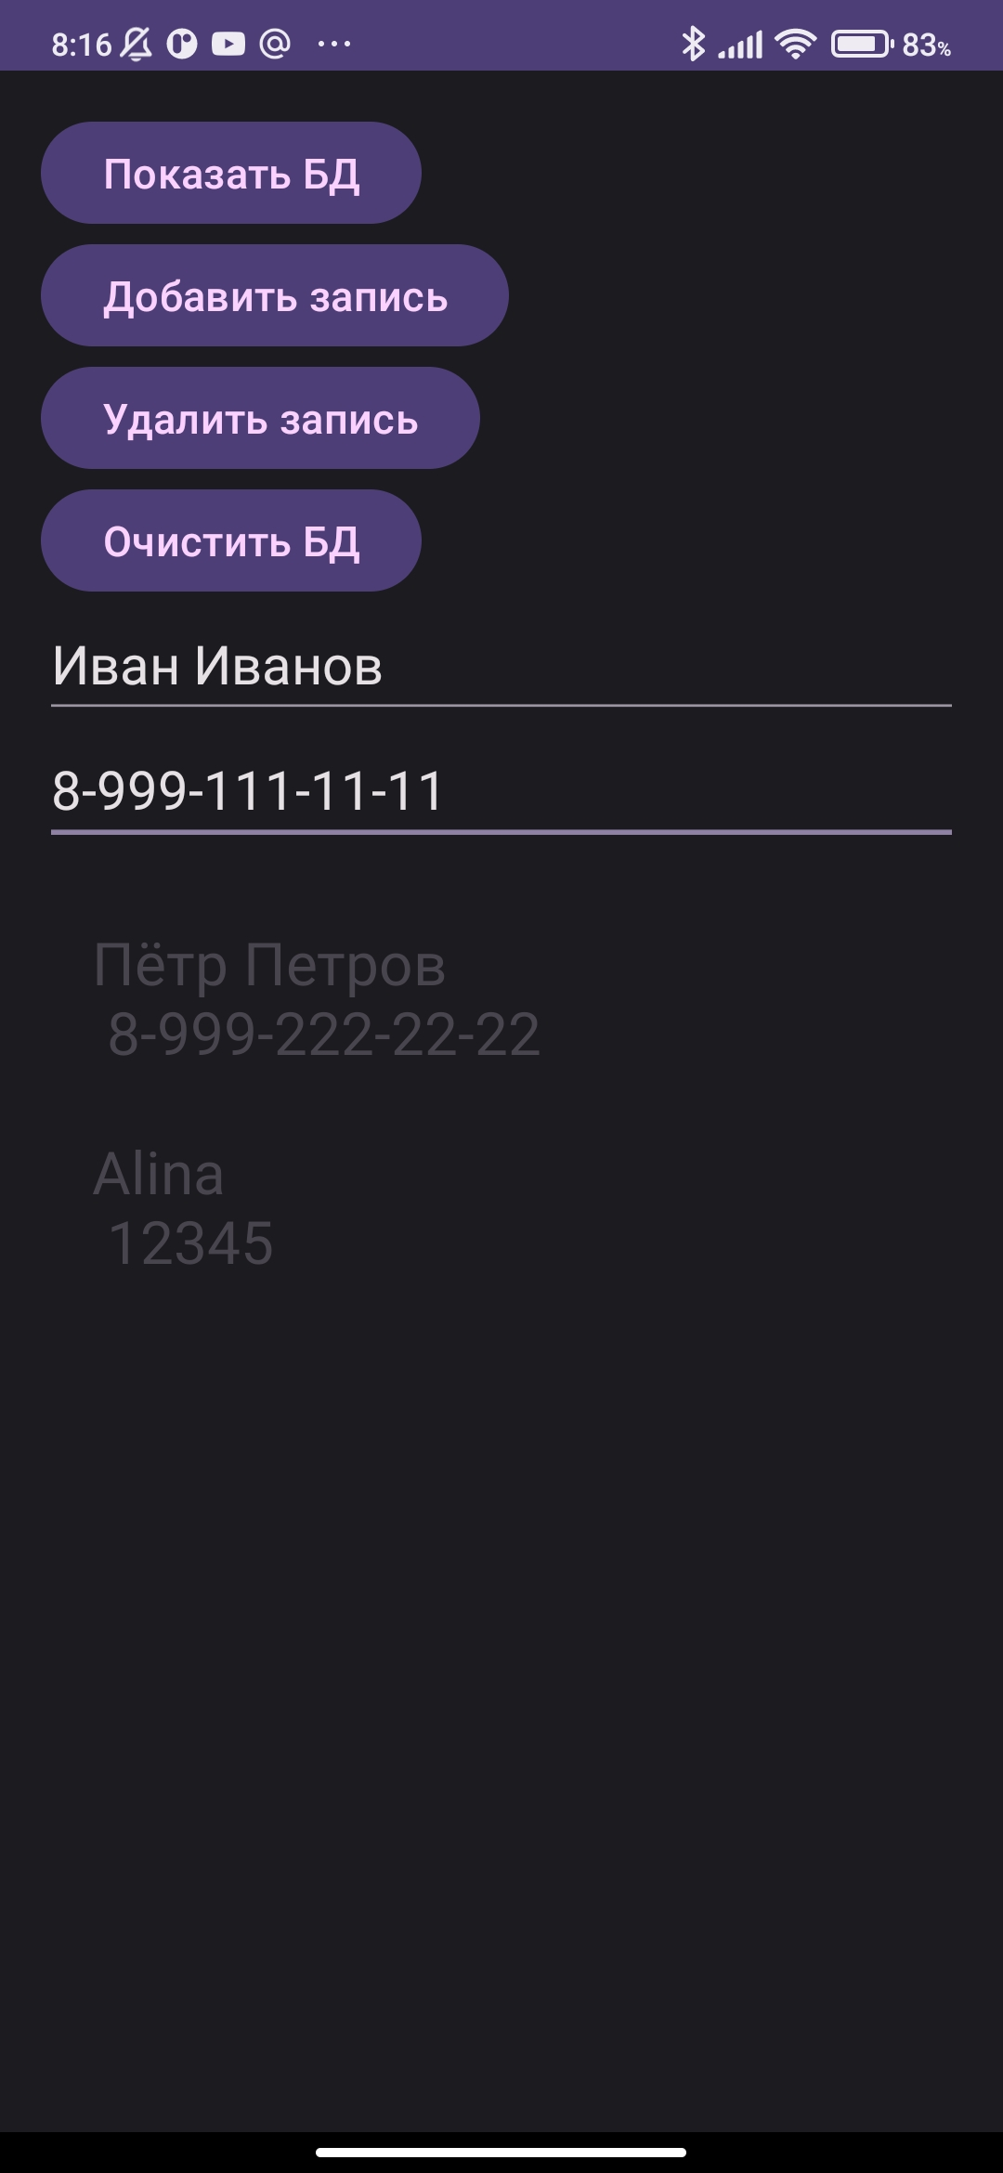
Контрольные вопросы:
- Для чего используется класс SQLiteOpenHelper?
Для создания и управления базой данных на платформе Android имеется класс SQLiteOpenHelper, содержащий полезный набор API-интерфейсов. При использовании этого класса система выполняет потенциально длительные операции по созданию и обновлению базы данных только при необходимости, а не во время запуска приложения. Для этого нужно вызвать метод getWritableDatabase () или getReadableDatabase ().
- Для чего используется класс SQLiteDatabase?
На платформе Android для управления базой данных SQLite используется класс SQLiteDatabase. В этом классе есть набор методов для создания, удаления и управления базой данных SQL. Объект класса SQLiteDatabase представляет базу данных и передается в качестве входного параметра в методы onCreate () и onUpgrade () класса, расширяющего SQLiteOpenHelper.
- Для чего используется класс ContentValues?
Для вставки данных в таблицу рекомендуется использовать метод insert (), в который передаётся объект класса ContentValues. Данный класс используется, чтобы хранить данные в виде пар «ключ — значение». В качестве ключа указывают название столбца. Для добавления каждой пары используется метод put (), в который передаются два параметра: ключ и значение.
- Для чего используется класс Cursor?
Для чтения данных из базы используется метод query (), в который передаются критерии выбора и желаемые столбцы. Результаты запроса возвращаются в объекте Cursor — курсоре.
- Каково назначение метода getWritableDatabase?
Для создания и управления базой данных на платформе Android имеется класс SQLiteOpenHelper, содержащий полезный набор API-интерфейсов. При использовании этого класса система выполняет потенциально длительные операции по созданию и обновлению базы данных только при необходимости, а не во время запуска приложения. Для этого нужно вызвать метод getWritableDatabase () или getReadableDatabase ().
- Каково назначение метода getReadableDatabase?
Для создания и управления базой данных на платформе Android имеется класс SQLiteOpenHelper, содержащий полезный набор API-интерфейсов. При использовании этого класса система выполняет потенциально длительные операции по созданию и обновлению базы данных только при необходимости, а не во время запуска приложения. Для этого нужно вызвать метод getWritableDatabase () или getReadableDatabase ().

- Каково назначение метода execSQL?
Для выполнения SQL-команды создания таблицы (CREATE TABLE) в листинге 2 используется метод execSQL (). Этот метод принимает строку с одной SQLкомандой и выполняет её. При этом данный метод ничего не возвращает, поэтому его нельзя использовать, например, для выполнения запросов к базе данные (команда SELECT). Обратите внимание на то, что в строку с SQL-командой вставляются значения названия таблицы и её столбцов, которые были объявлены в классе контракта. При создании строки с SQL-командой нужно соблюдать правила синтаксиса запросов на языке SQL.
- Каково назначение метода put при работе с БД?
Для вставки данных в таблицу рекомендуется использовать метод insert (), в который передаётся объект класса ContentValues. Данный класс используется, чтобы хранить данные в виде пар «ключ — значение». В качестве ключа указывают название столбца. Для добавления каждой пары используется метод put (), в который передаются два параметра: ключ и значение.
- Каково назначение метода query при работе с БД?
Для чтения данных из базы используется метод query (), в который передаются критерии выбора и желаемые столбцы. Результаты запроса возвращаются в объекте Cursor — курсоре. Метод query () принимает следующие параметры: 1. Имя таблицы, к которой выполняется запрос. 2. Массив желаемых столбцов (если нужны все столбцы, передаётся null). 3. Столбцы для запроса WHERE (условия отбора). 4. Значения для запроса WHERE (условия отбора). 5. Параметры для оператора GROUP BY, т.е. по какому столбцу будут группироваться строки (если null, группировка выполняться не будет). 6. Параметры для оператора HAVING (если null, не фильтровать). 7. Параметры для оператора ORDER BY, т.е. порядок сортировки.
- Каково назначение метода insert при работе с БД?
Для вставки данных в таблицу рекомендуется использовать метод insert (), в который передаётся объект класса ContentValues. Данный класс используется, чтобы хранить данные в виде пар «ключ — значение». В качестве ключа указывают название столбца. Для добавления каждой пары используется метод put (), в который передаются два параметра: ключ и значение.
11.Каково назначение метода delete при работе с БД?
Чтобы удалить строки из таблицы, необходимо в методе delete () указать критерии, по которым будут отобраны строки для удаления. Механизм отбора работает так же, как условия отбора для метода query (). Метод delete () невосприимчив к SQL-инъекции
12.Каково назначение метода update при работе с БД?
Если требуется изменить подмножество значений базы данных, следует использовать метод update (). Обновление таблицы объединяет синтаксис ContentValues функции insert () с синтаксисом WHERE функции delete (). Метод update () возвращает количество затронутых строк в базе данных.
13.Когда происходит вызов метода onCreate для объекта класса, наследующего от SQLiteOpenHelper?
Чтобы использовать SQLiteOpenHelper, необходимо создать собственный класс, наследуемый от SQLiteOpenHelper и переопределяющий методы обратного вызова onCreate () и onUpgrade (). Метод onCreate () вызывается при первом создании базы данных, а метод onUpgrade () — при модификации базы данных. В этих методах описывается логика создания и модификации базы. На платформе Android для управления базой данных SQLite используется класс SQLiteDatabase. В этом классе есть набор методов для создания, удаления и управления базой данных SQL. Объект класса SQLiteDatabase представляет базу данных и передается в качестве входного параметра в методы onCreate () и onUpgrade () класса, расширяющего SQLiteOpenHelper. Логика создания таблиц реализуется в методе обратного вызова onCreate () класса, расширяющего SQLiteOpenHelper (листинг 2). Там же можно заполнить таблицы начальными данными.
14.Когда происходит вызов метода onUpgrade для объекта класса, наследующего от SQLiteOpenHelper?
После создания таблиц в базе и, по необходимости, заполнения её начальными значениями в методе onCreate (), необходимо также определить действия при обновлении базы. Метод onUpgrade () вызывается при установке обновлений программы с измененной структурой таблиц в базе. В методе обратного вызова onUpgrade () можно, например, реализовать запрос в базу данных на уничтожение таблицы (DROP TABLE), после чего вновь вызвать метод onCreate () для создания версии таблицы с обновленной структурой (листинг 4).

